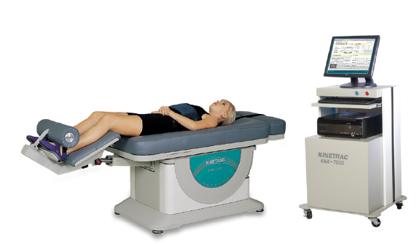
KINETRAC KNX-7000

Трехмерное декомпрессионное ортопедическое манипуляционное терапевтическое устройство (KNX-7000)
Компьютерная система контроля | 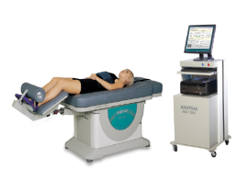 | 1) KNX-7000 не только более разнонаправлен и удобен, но также является более передовым терапевтическим устройством, все операции и программы в котором можно контролировать с помощью сенсорного экрана на 17-тидюймовом мониторе.  2) Устройство построено на компьютерных программах, позволяющих легко контролировать все функции простым нажатием .  3) При необходимости возможна модернизация управляющих компьютерных программ при увеличении методов терапии в будущем. В случае развития новых терапевтических методов KNX-7000 не устареет , поскольку данное устройство построено на программном обеспечении, которое можно модернизировать в соответствии с современными требованиями. (Модель и спецификации (технические требования)контрольного стола могут быть изменены).
Программная операционная система1 | 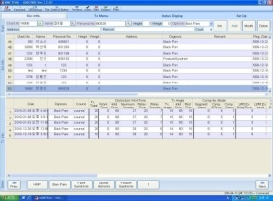 | 1) KNX-7000 может исследовать не только состояние пациента и изменения его здоровья с помощью данных о его болезни, но и её дальнейшее развитие.  2) Программы установок, зависящие от заболевания, симптомов, стадии лечения, а также прогресса в нём и т.д., с легкостью приспосабливают оптимальные программы под пациента.  3) Используемые в KNX-7000 установки для лечения и наблюдения за прогрессом непросты, однако они всегда включают наиболее прогрессивные программные операционные системы, основанные на клинически успешных методах лечения.
Программная операционная система1 | 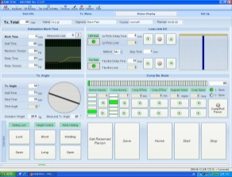 | - Сразу после начала работы устройства, представляется наглядный мониторинг состояния здоровья и прогресс в лечении.  - Во время на главном экране устройства видны дополнения и изменения в методе лечения  3) Для наиболее комфортного лечения устройство оснащено мультимедийными функциями, например, музыкальное сопровождение во время сеанса направлено на достижение комфорта и мышечного расслабления пациента.

Функция декомпрессии диска |  | - Учитывая степень грыжи межпозвоночного диска устройство совершает движения по осям X, Y, Z (вытяжение: мин. 1 кг.- 60 кг. макс.)  2) Функция возвращения поврежденного диска в первоначальное состояние подходит всем , а также наиболее соответствует личным потребностям каждого пациента.
Функция декомпрессии диска №2 | 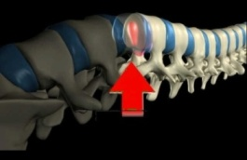  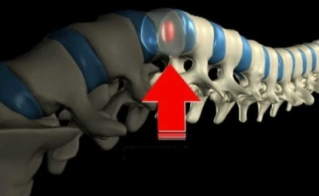 | - Данная функция дает возможность пациентам использовать Вторую вакуумную декомпрессию, принцип которой состоит в угловом колебании между поврежденным диском позвоночника и телом, с помощью вытяжения и последующей компрессии.  2) KNX-7000 существенно помогает пациентам восстановить поврежденный диск. Устройство приводит в движение механизм компрессии, с помощью которого абсорбируются жидкость, кровь, питательные вещества в диске, и возвращает ему первоначальное состояние, контролируя давление в поврежденном диске.
Функция точечной декомпрессии диска | 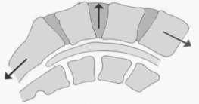 | 1) Функция точной декомпрессии контролирует и излечивает определенную область позвоночника  2) Когда вы выбираете для лечения на дисплее определенную область позвоночника, это позволяет вам провести процедуру декомпрессии наиболее удобно и точно.

Основной вид воздействия функции сгибания под углом  Ниже таза  Слева и справа 15°  (Латеральное сгибание, всего 30°) | 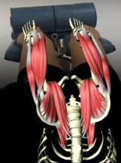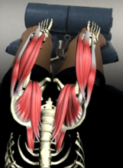 | 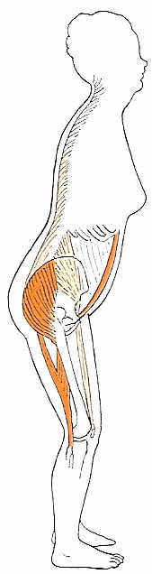  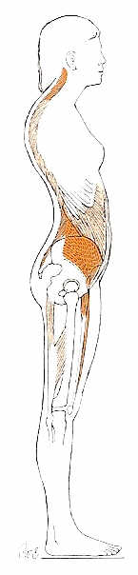  - Функция латерального (бокового) сгибания  - (угол сгибания 1°~15°, три действия между  - 1° и 15°)  2) Функция латерального сгибания на 30°, вы  можете выбирать угол для каждого действия.
Основной вид воздействия функции сгибания под углом  Ниже таза  Сгибание (5°)и вытяжение (20°) | 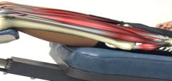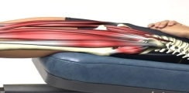 | 3) Функция сгибания и вытяжения (ход из нейтрального положения к вытяжению. Макс. 20°, в три действия)  4) Функция контроля угла вытяжения (пошагово)  В современном обществе наиболее обычные движения совершаются путем сокращения мышц-сгибателей (флексоров), это приводит к ослаблению мышц-антагонистов. Таким образом, это приводит к заболеваниям позвоночника.  Результатом являются такие заболевания, как: синдром болей в суставах, спинной стеноз (?сужение трубчатого органа?) и т.д. Таким образом, неотъемлемой частью здоровья суставов и мускулатуры являются дополнительные устройства.
Глубинные спинные мышцы  ↓  Глубинный массаж и функция лечения позвоночника (интенсивность компрессии : 30 мм.) |  | - Глубинные мышцы: функция глубинного массажа  KNX-7000 массирует все спинные мышцы путем выбора определенных отделов (тазового, грудного, шейного) по отдельности или всех одновременно.  Также данное устройство, руководствуясь медицинским планом лечения, предлагает пациентам компьютерную программу роликового массажа.

Функция упражнений на столе | Функция латерального сгибания  Ход операции: от 1° влево и 15° вправо, в три шага | Функция сгибания и вытяжения  Ход операции: из нейтральной позиции к вытяжению в 20°, в три шага | 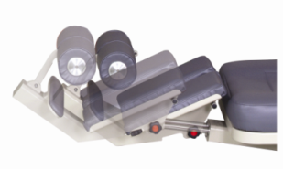
Функция цифровой декомпрессии  Макс. 60 кг.  Вытяжение 25°  (Оптимально 12-17°) | 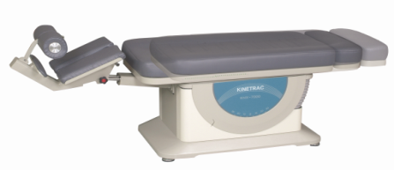 | 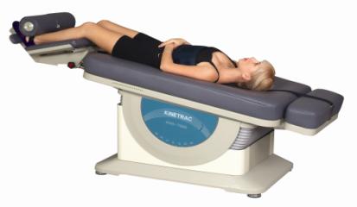 | Благодаря угловому лицевому наклону (т.е. тело может располагаться не только горизонтально относительно поверхности) устройства,  сила вытяжения является производной от груза и веса тела пациента. Это учтено для того, чтобы не вызвать у пациента спазм или сильную боль.  [Вытяжение = (Body Pw+ вес телаα) X sinθ + β]

Направление | Компрессионные устройства иностранного производства | Лекарства иностранного производства | KNX-7000
Наибольшая декомпрессия  Положение поясничного позвонка | Профилактика искривления позвоночника | Профилактика искривления позвоночника | Естественная профилактика искривления позвоночника
Отдел вытяжения | Положение поясничного позвонка | Поясничный отдел | Позвоночник, таз, нижние конечности
Особая часть, фокусирующаяся на угловом вытяжении | Положительно | Положительно | Положительно
Вытяжение мышц спины и таза, функция расслабляющего массажа | Негативно | Полуавтоматическая и мануальная терапии | Позвоночник и таз, бедра
Эффект от воздействия на таз | Негативно | Мануальная терапия | Позитивно
Возможность лечения поясничного гиперлордоза | Без изменений | ,, | Замечательный эффект лечения лордоза
Функция хиропрактики | Негативно | ,, | Автоматическая операция с помощью вводимых программ
Терапевт | Сложно в подготовке | Чересчур сложно в подготовке | Совершает подготовку и выводит результаты

Система, автоматически управляемая компьютером, основанная на совмещении функции лечения компрессии с помощью вытяжения и функции лечения тела с помощью манипуляционного терапевтического устройства

